

移动web开发《京东商城》

响应式开发

回顾移动web开发
适配 手机 pad
针对移动设备 开发 尽量的精简 浏览的流畅性 用户体验

什么是响应式开发
在移动互联日益成熟的时候，我们在桌面浏览器上开发的网页已经无法满足移动设备的阅读。
通常的做法是针对移动端单独做一套特定的版本。
但是如果终端越来越多那么你需要开发的版本就会越来越多（大屏移动设备普及）。
那么Ethan Marcotte在2010年5月份提出的一个概念，简而言之，就是一个网站能够兼容多个终端。

响应式开发的原理
CSS3中的Media Query（媒介查询）
通过查询screen的宽度来指定某个宽度区间的网页布局。
超小屏幕（移动设备） 768px以下
小屏设备 768px-992px
中等屏幕 992px-1200px
宽屏设备 1200px以上

响应式开发的前景
现在的移动设备屏幕越来越大。
越来越多的设计师也采用了这种设计。
在新建站的一些网站现在普遍采用的响应式开发。
那么在前端开发当中也是一项必备的技能。

响应式开发和移动web开发的区别
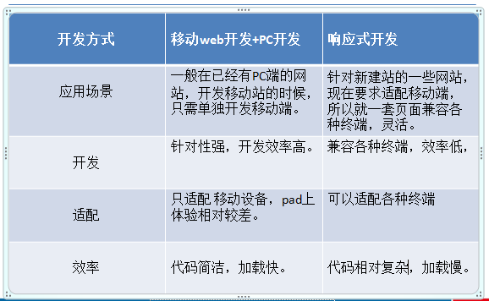

Bootstrap框架

简介
作者：Twitter 公司两位前端工程师（mark otto && jacob thornton）在2011发起开发完成的。

官方网站：http://getbootstarp.com/
中文网站：中文官网 http://www.bootcss.com/

特点：

为什么选择bootstrap
优点：
有自己的生态圈，不断的更新迭代。
提供了一套简洁、直观、强悍的组件。
标配准化的html+css编码规范。
让开发更简单，提高了开发的效率。
注意：虽然界面组件样式已经定义好了，但是扩展性相对较强，也就是说我们还可以自定义，修改默认样式。

版本
2.x.x 停止维护
优点：兼容性好
缺点：代码不够简洁，功能不够完善。
3.x.x 目前使用最多
稳定，但是放弃了IE6-IE7。对IE8支持但是界面效果不好。
偏向用于开发响应式布局、移动设备优先的 WEB 项目。
4.x.x 测试阶段
更偏响应式，移动设备，代码更精简。

Map文件
通常使用css和js 压缩的过程。
如果出错 显示浏览会提示那一行出错。
Map就是提供了记录代码位置的文件

